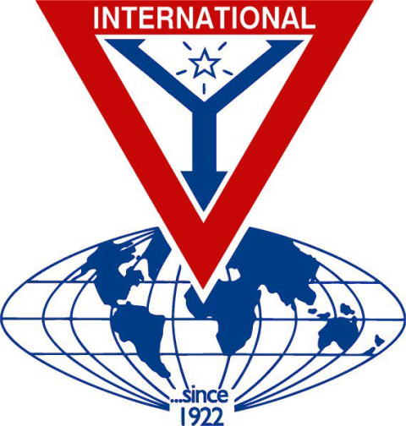  THE Y’S MEN’S CLUB | 金沢犀川ワイズメンズクラブ  2013年7月第一例会のご案内  ～キックオフ特別例会～  お気軽にご参加ください
日 時：２０１３年７月１１日(木) １９：００～２１：００
場 所：金沢白鳥路ホテル（金沢市丸の内6-3 TEL：076-222-1212）
http://www.hakuchoro.com/
会 費：３,０００円（夕食代を含む）
卓 話：「第16回東日本区大会と東日本大震災津波被災地“大槌”訪問に参加して」
平口 哲夫 ワイズ

要 旨： 2011年3月11日に起きた東日本大震災の被災地を最初にお見舞い訪問することができたのは同年10月21日から24日かけて宮城県の多賀城市と仙台市に住む知人を訪ね、また仙台広瀬川ｸﾗﾌﾞのﾊﾞｰﾍﾞｷｭｰ例会に参加したのが初めてであった。2度目は同年12月10日、多賀城市にある東北歴史博物館で開催の宮城県考古学会に参加がてら、12日にかけて東北大学基督教青年会館渓水寮とその関係者を訪ねた。3度目は2012年6月2～3日、宮城県松島町中央公民館で開催された日本ｾﾄﾛｼﾞｰ(鯨類学)研究会第23回大会に参加。4度目が今回の話題であり、2013年6月8～9日、岩手県花巻温泉・千秋閣で開催のﾜｲｽﾞﾒﾝｽﾞｸﾗﾌﾞ第16回東日本区大会に参加するとともに、それに合わせて東京武蔵野多摩ｸﾗﾌﾞが企画した岩手県大槌町訪問(6～7日)に同行した。大槌町には、2001年10月6～8日に盛岡市民文化ホールで日本考古学協会大会が開催された際、鯨類考古学的な目的を持って単独で訪ね、その地で開業医をしている教え子にも会って酒を酌み交わしたことがあったので、遅まきながらぜひお見舞い訪問したいと思っていたのである。
講師プロフィール：ひらぐち てつお。1945年敦賀市生まれ、金沢育ち。東北大学文学部史学科で考古学を専攻、学生・院生のときに東北地方太平洋沿岸地域において考古学的調査を経験。また、金沢医科大学で一般教育に従事する傍ら、鯨類考古学的な目的で同地域を訪問。

参加申込・問い合わせ先 ＊お申し込みは６月１０日(月)までにお願いします。
会長：澤瀬 諭 TEL/FAX 076-276-7822
書記・準備当番：北 肇夫 TEL/FAX：076-245-2386
（上記個人のアドレスをご存知の方は、Eメールで申し込むこともできます。）
または、ﾒｯｾｰｼﾞﾎﾞｯｸｽをご利用願います。 http://9007.teacup.com/saigawa/mbox

